Гибридные квантово-классические нейронные сети с PyTorch и Qiskit

Исаев Леонид 20 МАГ ИАД

Машинное обучение (ML) зарекомендовало себя как успешная междисциплинарная область, которая стремится математически извлекать обобщаемую информацию из данных. Использование квантовых вычислений дает начало интересным областям исследований, которые стремятся использовать принципы квантовой механики для расширения машинного обучения или наоборот. Независимо от того, стремитесь ли вы усовершенствовать классические алгоритмы машинного обучения, передав сложные вычисления на квантовый компьютер, или оптимизируете квантовые алгоритмы с использованием классических архитектур машинного обучения, оба подхода подпадают под разнообразный зонтик квантового машинного обучения (QML).

В данном проекте исследуется, как классическую нейронную сеть можно частично квантовать для создания гибридной квантово-классической нейронной сети. Создается несколько примеров, которые интегрируют **Qiskit** с современным программным пакетом с открытым исходным кодом – **PyTorch** и применить её для задачи классификации изображений.

Оглавление

Немного вводной теории 3

Алгоритмы 4

CNN with Quantum Fully Connected Layer 4

CNN with Quantum Convolution Layer 5

Эксперименты 6

CNN with Quantum Fully Connected Layer 6

CNN with Quantum Convolution Layer 12

Результаты 16

Выводы 16

# Немного вводной теории

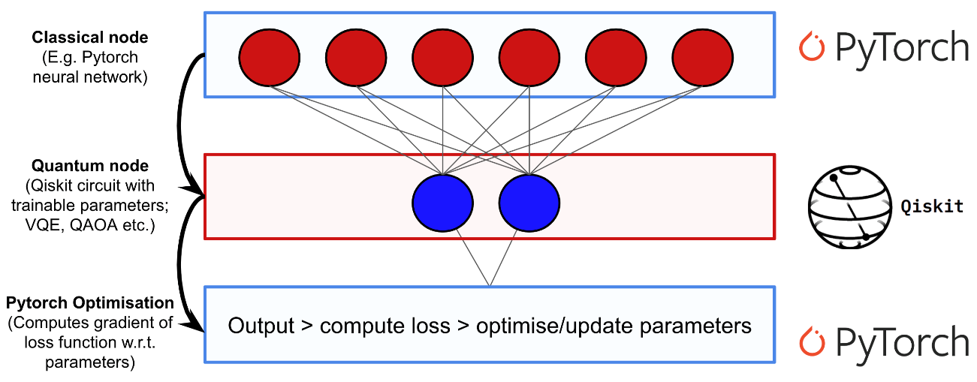

**Рис 1**

Данное изображение иллюстрирует общую структуру гибридной квантово-классической нейронной сети.

Чтобы создать квантово-классическую нейронную сеть, можно реализовать скрытый слой для нашей нейронной сети, используя параметризованную квантовую схему. Под «параметризованной квантовой схемой» мы подразумеваем квантовую схему, в которой углы поворота для каждого элемента задаются компонентами классического входного вектора. Выходные данные предыдущего слоя нашей нейронной сети будут собираться и использоваться в качестве входных данных для нашей параметризованной схемы. Затем статистику измерений нашей квантовой схемы можно собрать и использовать в качестве входных данных для следующего уровня. Ниже показан простой пример:

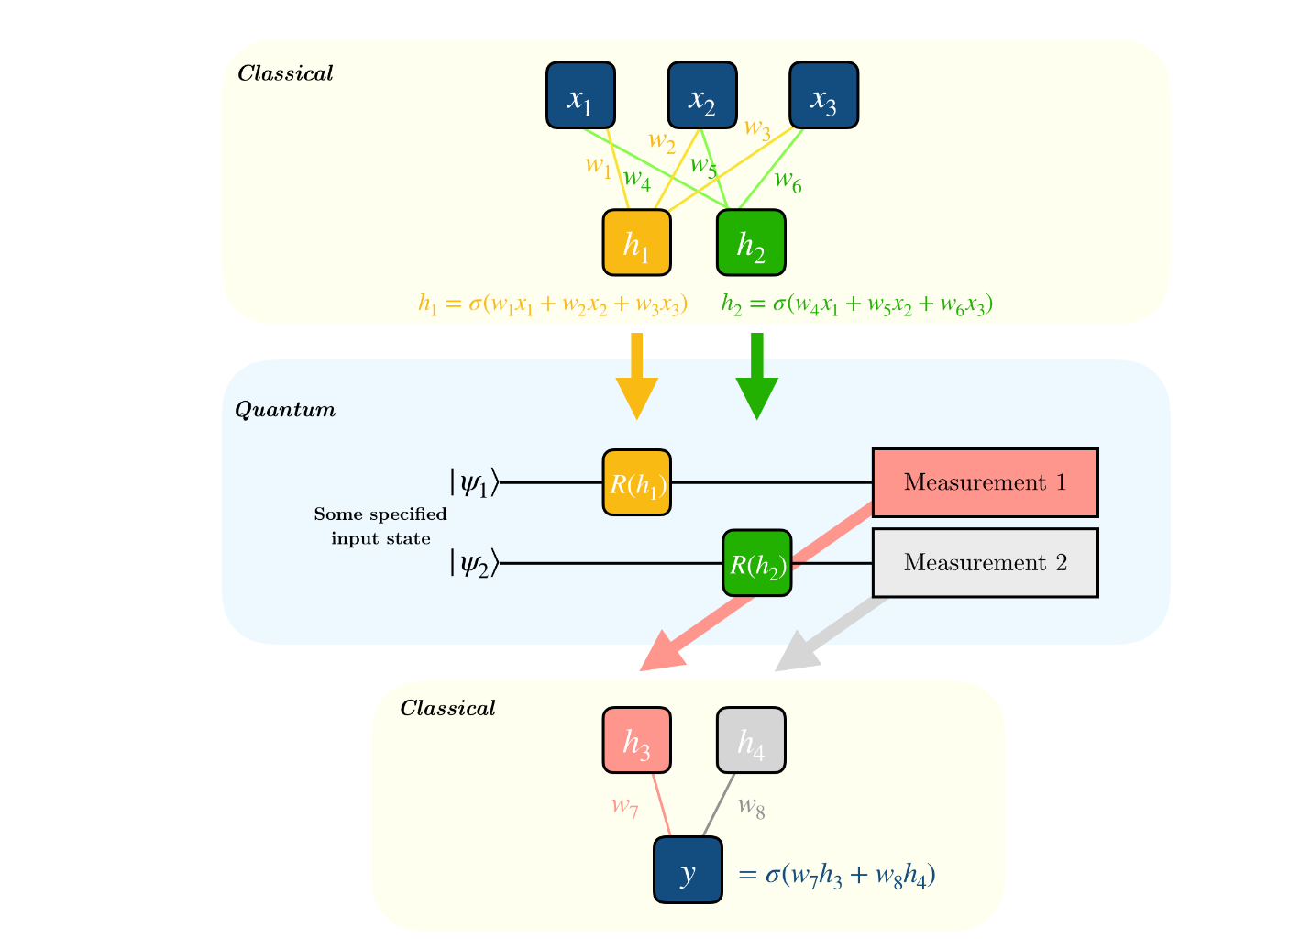

# Алгоритмы

Как уже было сказано, в данном проекте реализованы различные алгоритмы построения гибридных квантово-классических нейронных сетей, для решения задачи классификации изображений.

Используемые алгоритмы:

## CNN with Quantum Fully Connected Layer

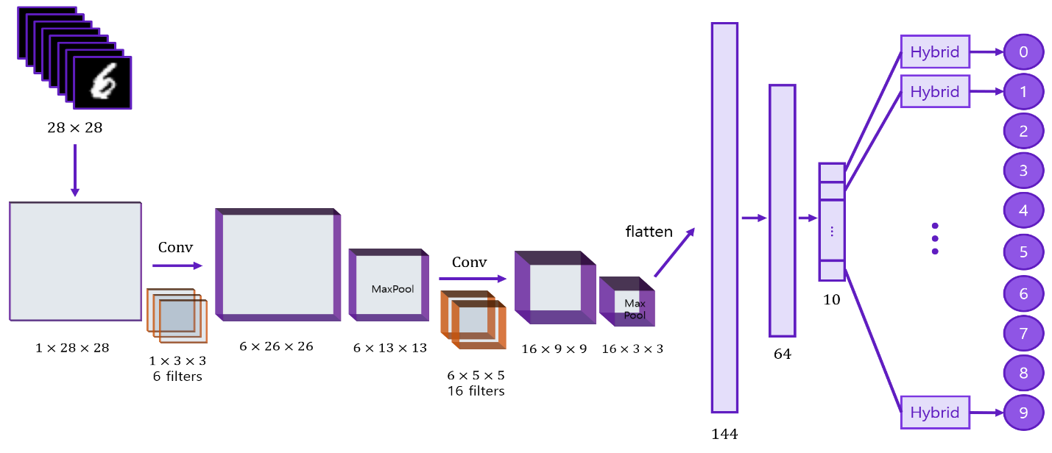

**Рис 3**

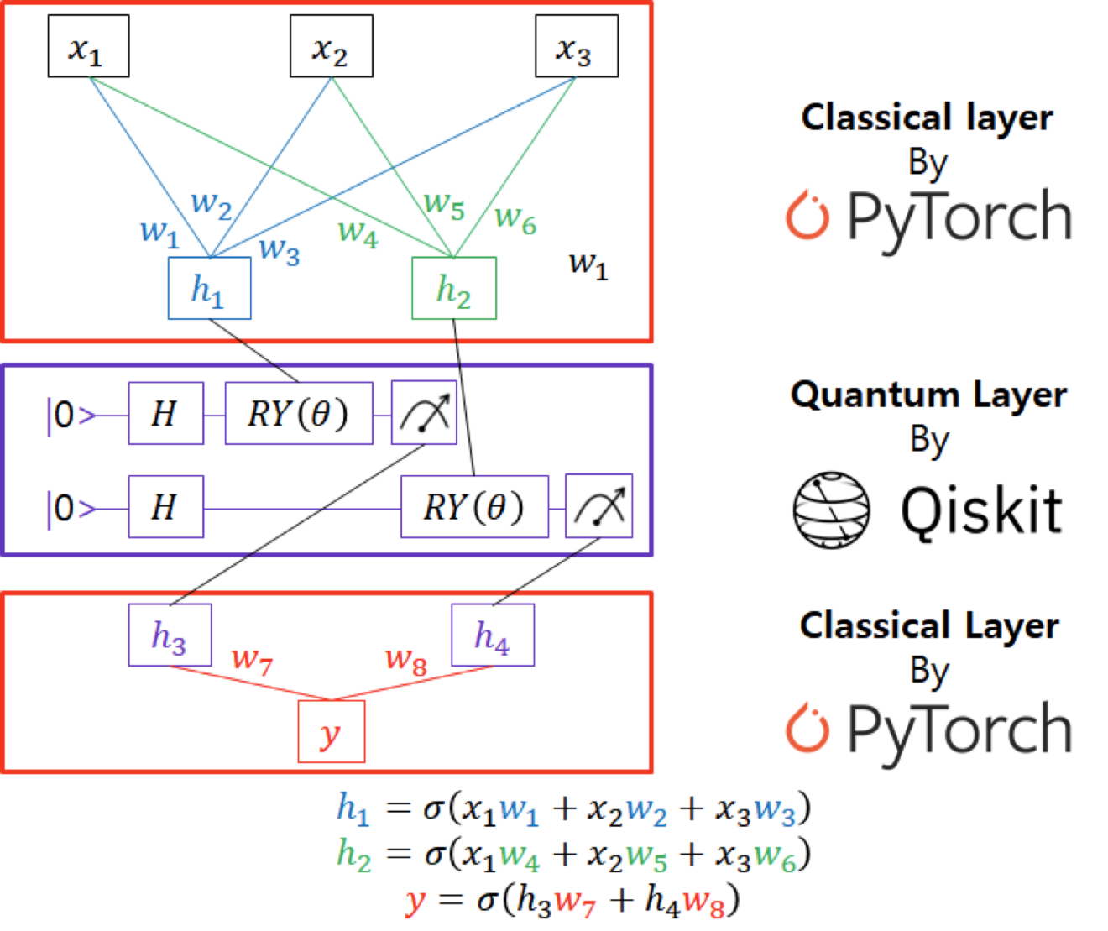

**Рис 4**

## CNN with Quantum Convolution Layer

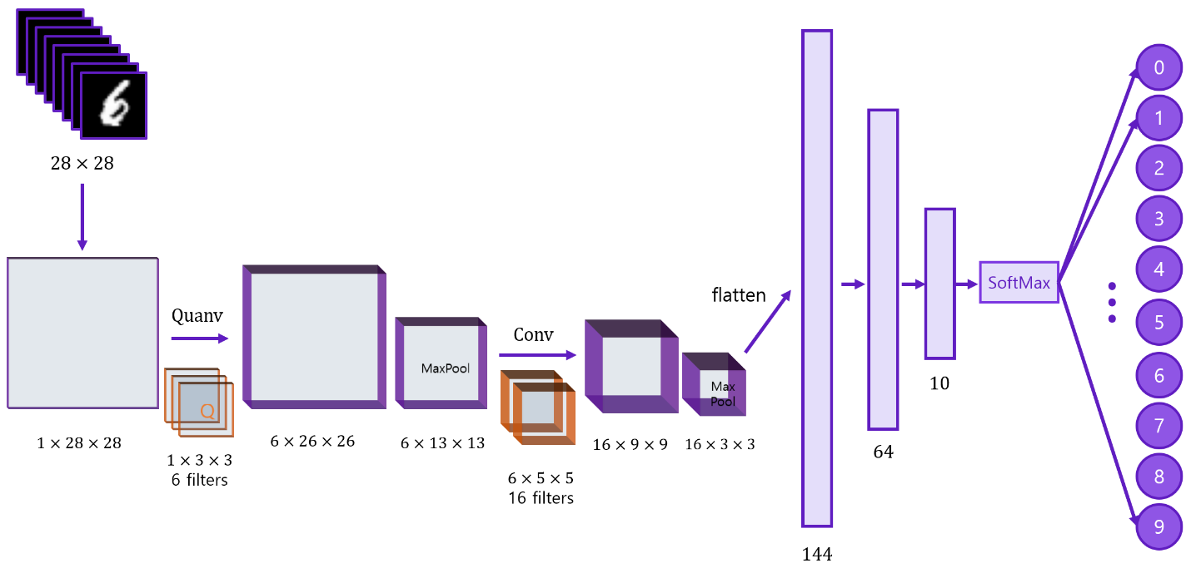

**Рис 5**

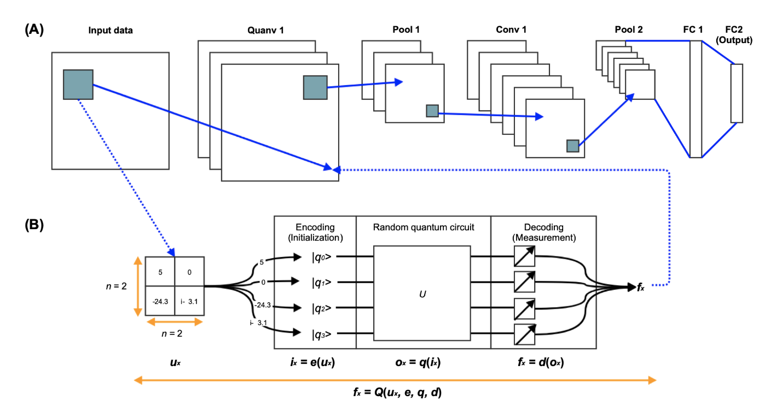

**Рис 6**

# Эксперименты

## CNN with Quantum Fully Connected Layer

Для данного подхода было использовано 4 различных метода построения модели.

В первом случае модель строится как описано на рисунке 3.

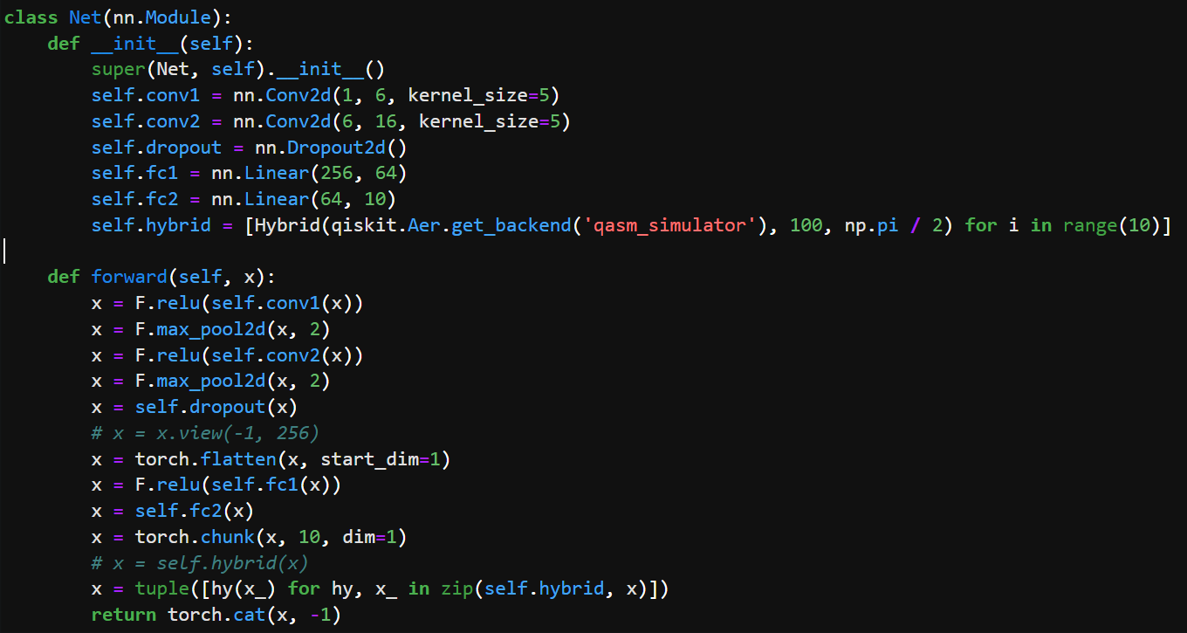

В 3 других случаях используется только 2 гибридных слоя, а затем добавляют линейный слой и либо ничего, либо sigmoid слой, либо Tanh, и модели выглядят следующим образом

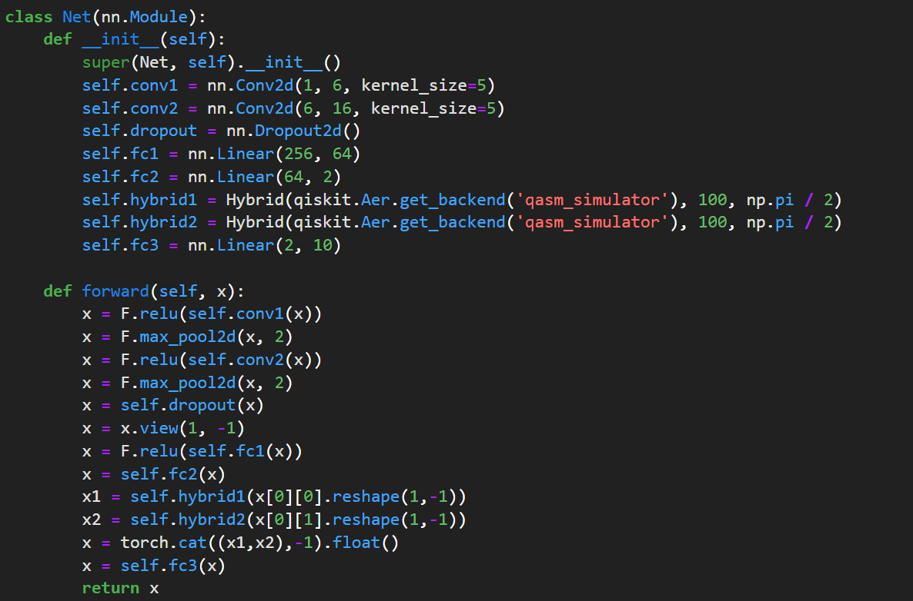

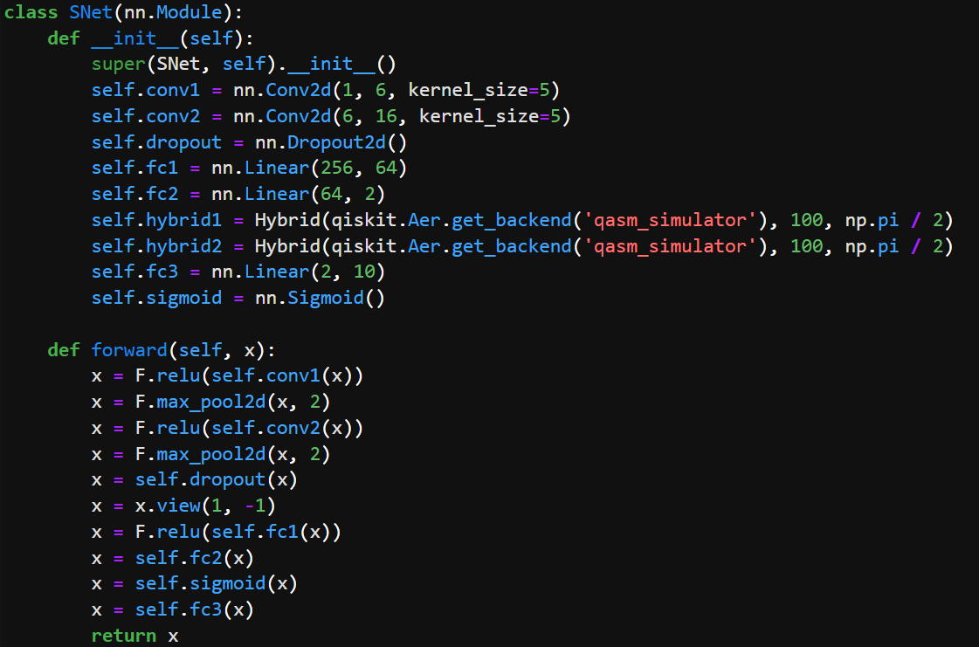

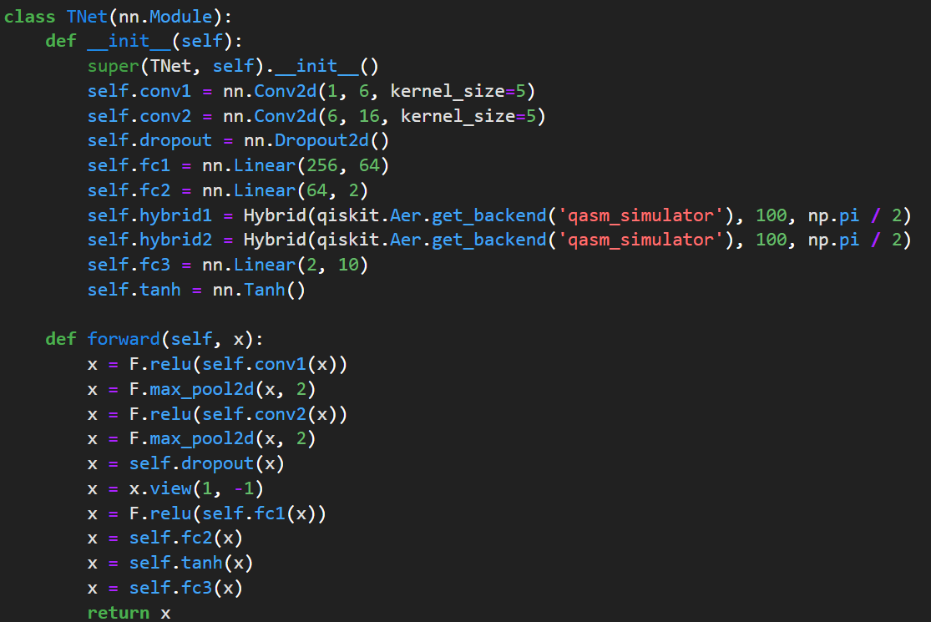

Гибридный слой задается следующим образом:

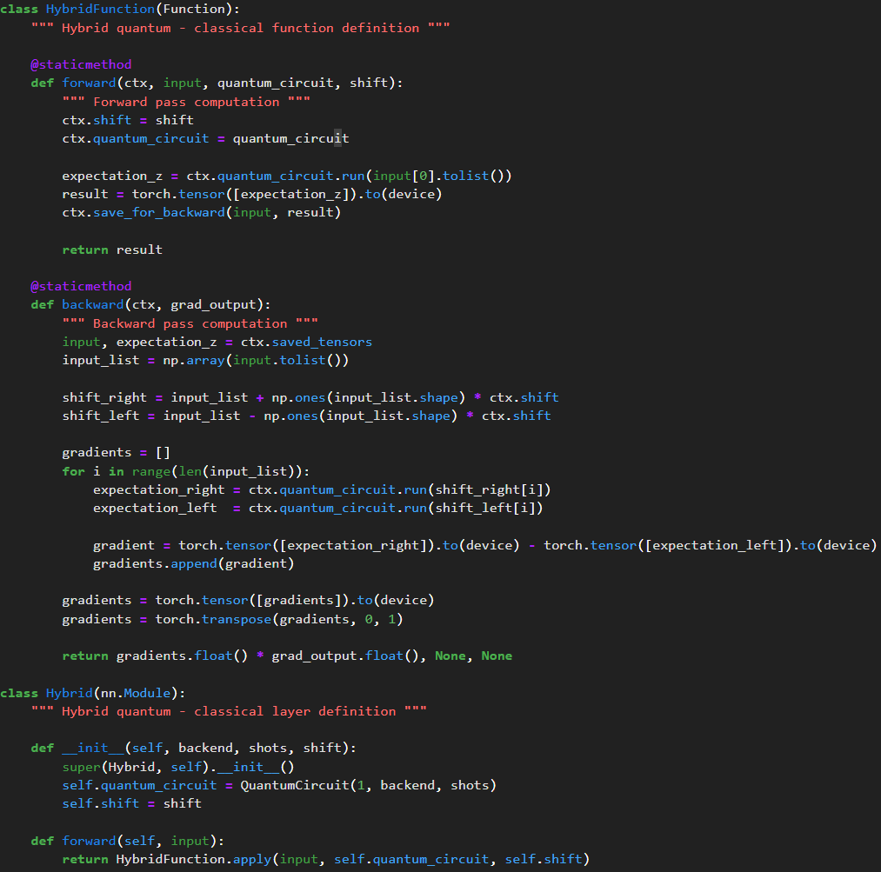

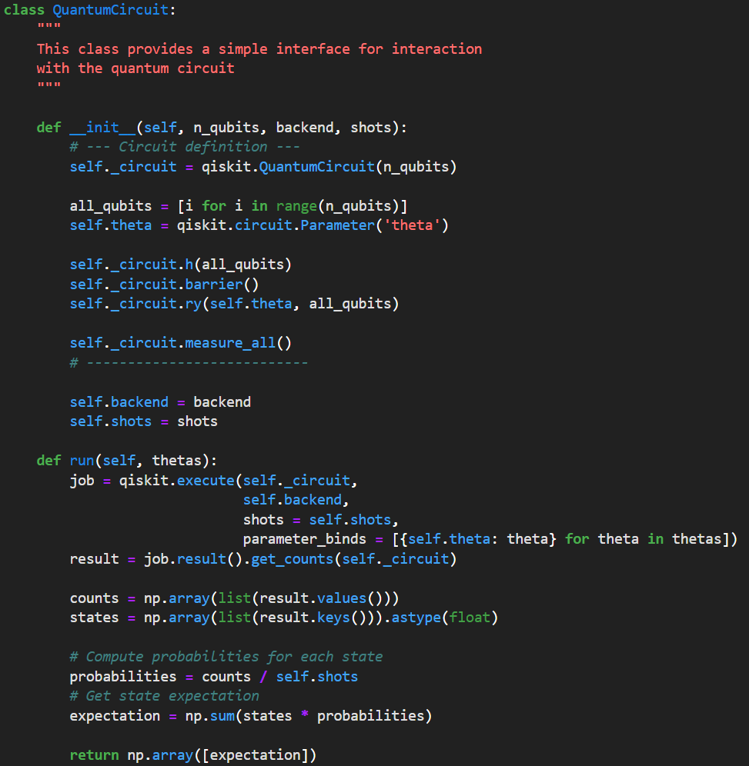

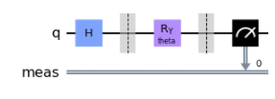

## CNN with Quantum Convolution Layer

Для данного подхода было использовано 1 метод построения модели, как описано на рисунке 5.

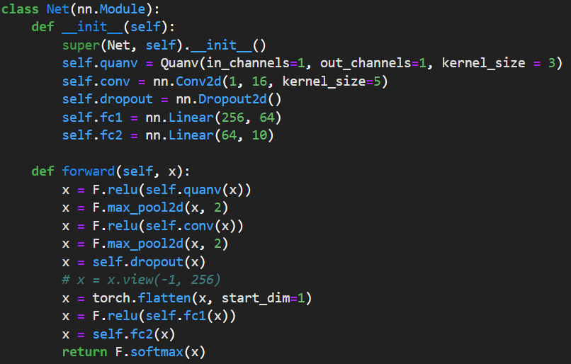

Слой Quanv задается как:

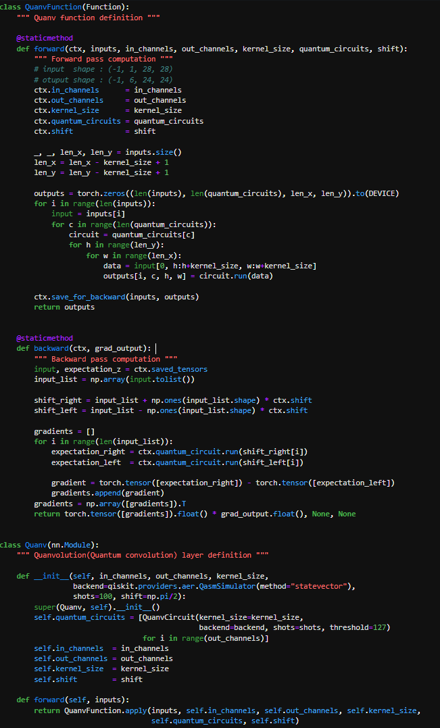

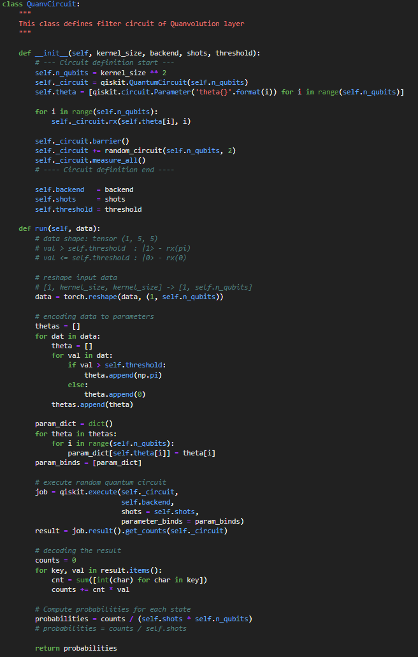

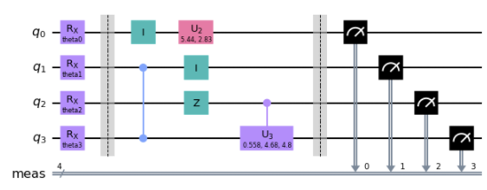

# Результаты

В данном проекте для классификации был выбран датасет MNIST и дополнительно Dogs vs Cats.

MNIST

|  |  |
| --- | --- |
| Модель | Результат |
| CNN with Quantum Fully Connected Layer 1 | 78.3% |
| CNN with Quantum Fully Connected Layer 2 | 90.1% |
| SNN | 86.3% |
| TNN | 93.2% |
| CNN with Quantum Convolution Layer | 13.3% |

# Выводы

Мы можем наблюдать, что гибридные сети позволяют быстро и качественно решать задачу классификации изображений.

Данные результаты позволяют сказать, что в будущем большинство задач будут решаться именно с использованием данных подходов.